УВАЖАЕМЫЕ ПРЕПОДАВАТЕЛИ И СТУДЕНТЫ!
Научной библиотеки МГУ им. Н. П. Огарёва предоставлен доступ к электронно-библиотечной системе Znanium https://new.znanium.com/
Для доступа к полным текстам электронных изданий ЭБС Znanium зарегистрируйтесь на сайте https://new.znanium.com. Для этого пройдите по ссылке, нажмите кнопку «Регистрация».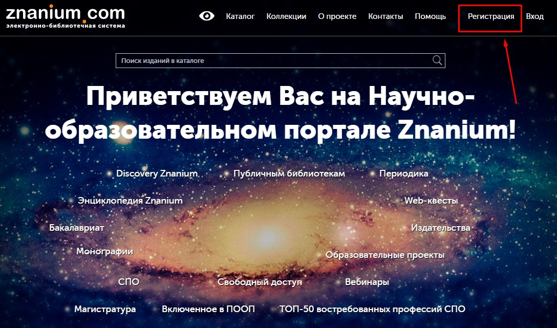
Заполните поля регистрационной формы. Далее выберите своё учебное заведение, нажав «Для получения доступа к подписке».
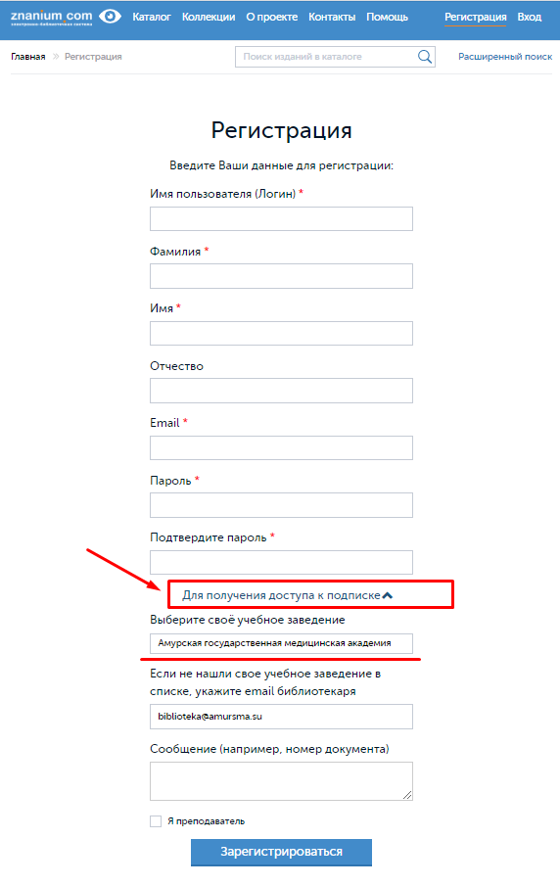

Если Вы преподаватель, поставьте галочку. Нажмите кнопку «Зарегистрироваться». Для завершения регистрации используйте ссылку, которая отправлена на Ваш email.
Библиотека получит запрос и отправит Вам ключ доступа, который будет активирован автоматически.
Если у Вас остались вопросы, инструкция доступна по ссылке https://new.znanium.com/help/user

